Given an array contain string, find the longest prefix of all string in the array

Example

[‘flowers’, ‘flow’, ‘flight’]

Return “fl”

思路

用binary search, 將最短的字拆半, 先比較前半, 如果符合比較後半，不符合就再拆半再比較

代碼  
min_len, 先找array裡面長度最短的string的長度，因為Longest prefix 必然不可能大於最短string的長度

Mini = 1, maxi = min_len, string最短有1，最長也bound在min_len

While loop

找mid

然後拿第一個字（其實第幾個也一樣）做典型

將mid長度的prefix拿出來，和所有string對比

如果對比成功，代表這個prefix是所有string的prefix,

那麼調整mid的位置，拿後半砍半再做比較

如果對比失敗，說明Prefix比mid要小

那就在mid裡面砍半，再做比較

最後return mid長度的prefix

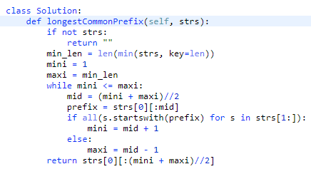

Complexity = O(total length of all sum * log(number of strings))